Övningsbank UC Del 2 – Spelövningar lite mer intensiva
Grundövningar försvars- och anfallsspel
Uppspel- och omställningsövningar
Avslutsövningar och nedvarvningsövningar

Spelövningar – lite mer intensiva och seniorbetonade

Tempospel med varianter
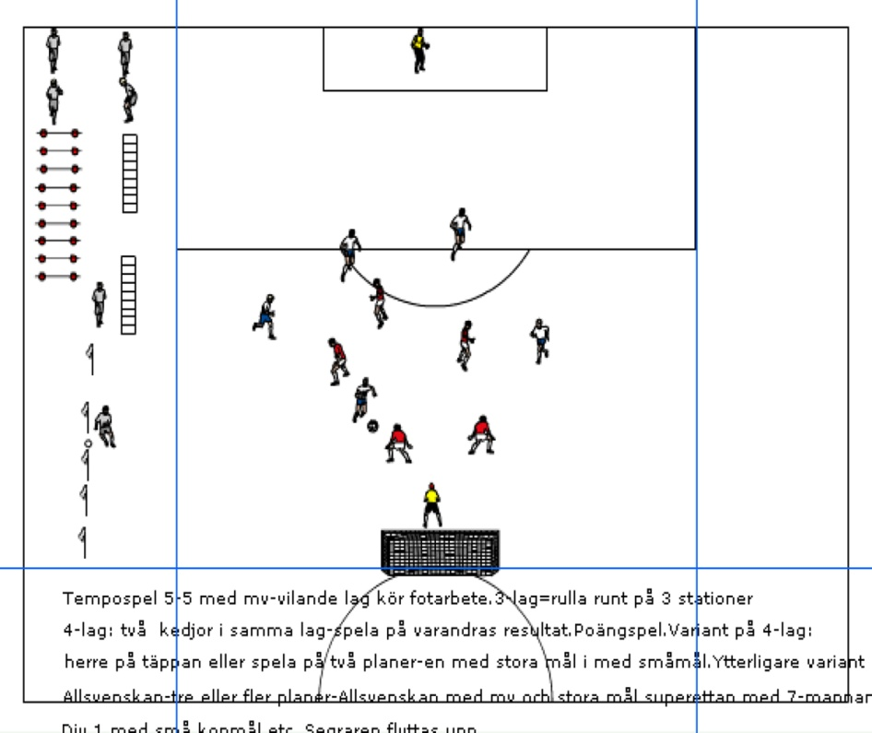
Tempospel med varianter
Det kanske vanligaste sättet att träna aerobt och matchlikt. Smålagsspel/tempospel med målvakter och stora mål på liten plan. Kan kombineras med mer fysisk träning för ”vilande lag”. Press, tempo, avslut, dueller etc är något som tränas. 3-6 spelare/lag och full fart. Bra att pulsera.

Håkans tempospel 1-2-3- alla

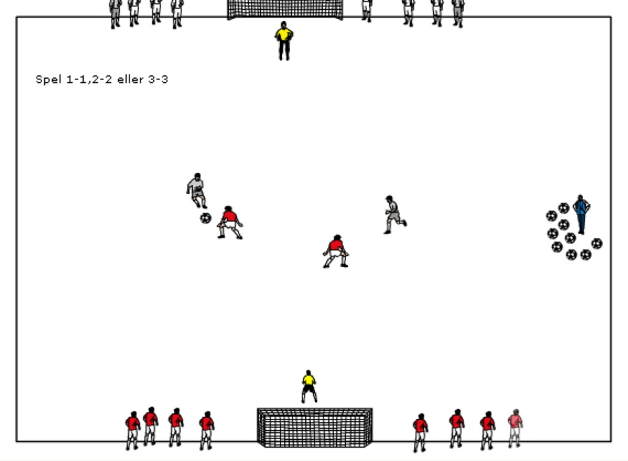
Håkans tempospel
Två lag som finns vid var sitt mål. Tränaren
Ropar antal spelare och spelar in en boll
Från mitten. Det gäller att göra mål eller komma
Till avslut. Sedan in med nya lag osv. Rolig
Övning med tempo och avslut.

Agne Simonssons kombinationsmarkeringsövning BK Häcken

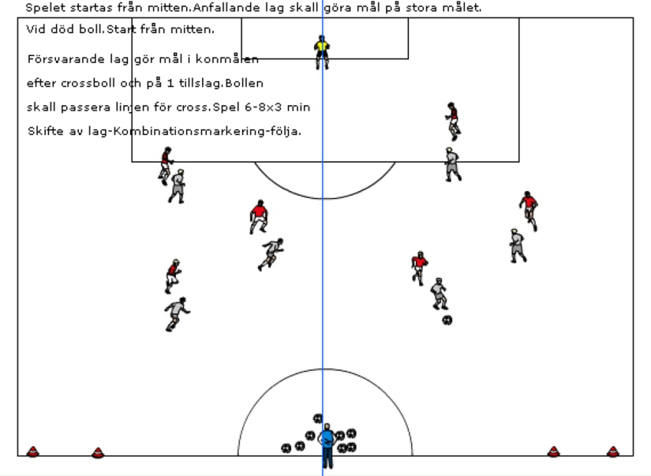
Agne Simonssons kombinationsmarkering BK Häcken.
En aerob övning som jobbar med markering/kombinationsmarkering. Anfallande lag startar med boll från mitten och skall göra mål på vanligt sätt. Vid döboll börjar man av från mitten. Om försvarande lag bryter anfaller man genom att spela crossboll (bollen måste passera linjen) till en spelare som löper sig fri och gör mål i något av de två småmålen på 1 tillslag och max från fem meter. Dubbelt mål för vanligt mål och enkelt för mål i småmålen. Speltid: 3min x 6-8 ggr. Variera med två tillslag och byten av lagen så att man anfaller och försvarar lika många ggr. Bra att pulsera.

Spel 5-4 3-lagsprincip
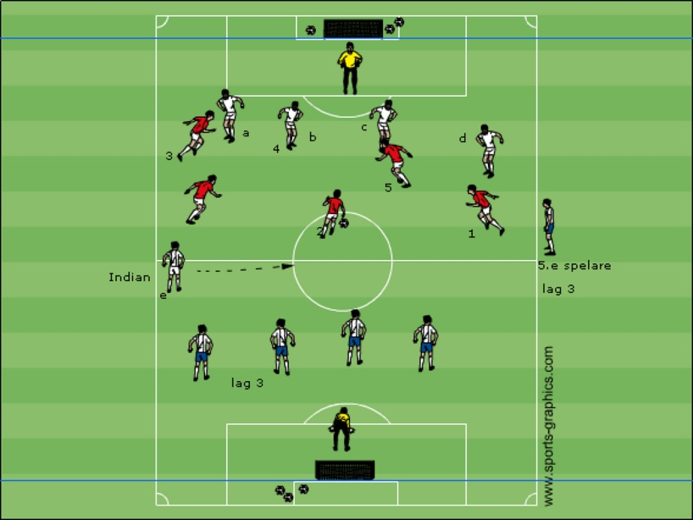
Anfallande lag anfaller med fem spelare mot försvarande fyra. Blir man av med bollen skall man snabbt försöka återvinna den – innan försvarande lag kan spela upp den på sin ”indian” som ligger och rör sig vid mittlinjen. Får man upp bollen på honom gäller det att snabbt ta sig över till motståndarens planhalva och etablera 5-4 spel osv.
Lag 3 är beredda på attacken och ligger med fyra försvarare och väntar.
Varje lag har alltså fyra rena försvarare och en” indian”. Anfall fem-fyra-återvinn tappad boll högt – försvara fyra mot fem-ställ om fort. Ca 20 minuter

Spel med zoner Manch C
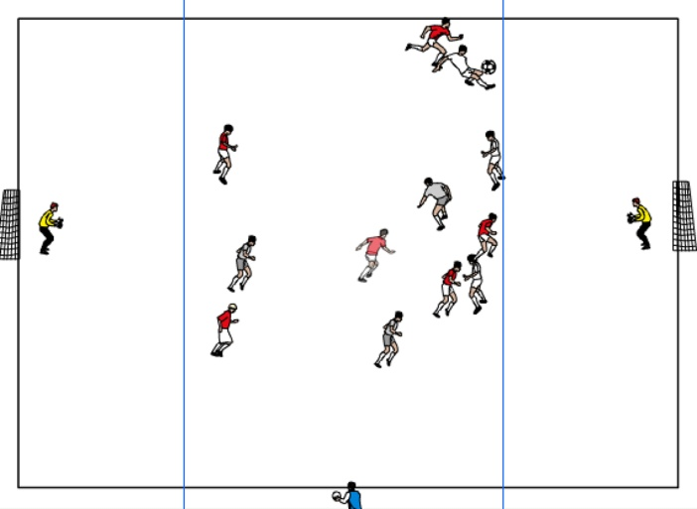
Trezonsspel med mv

med offsidelinje och målvakter.50 x 40 meter- tuff offside och linjen måste upp. Startar med nickduel . Spel 1-2- fritt.

Zonövning Manchester United

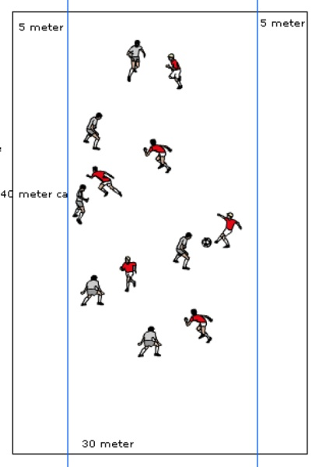
Zonövning med målzoner
På Machester Uniteds träning 2003 använde man denna övning. Spel 6-6 med mål genom att spela in bollen i zonen bakom motståndaren och löpa in och ta emot. Bollen måste vara inne före spelaren. Syfte: att pressa bollhållaren så att man inte får fram bollen och att hålla ett kompakt lag.
Då spelade man 4 x 5 minuter.

Inläggsspel med zoner
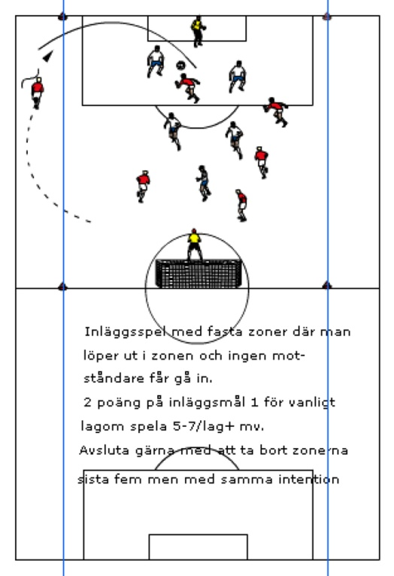
Inläggsspel med zoner

Spel med målvakter och zoner på kanterna. Antingen jobbar men med fasta inläggare(två i varje zon) eller så har man zonerna fria så att man kan löpa ut i zonen och få passning. Man är då fredad i zonen för att man skall kunna slå inlägget oattackerad. Två poäng för inläggsmål och ett för vanligt mål.
Avslutningsvis kan man spela med samma regler men ta bort zonmarkeringen och förhoppningsvis få fram ett spel med bra inlägg ändå.

Övningar grund försvarsspel och anfallsspel

  - grundövning och 1+1-1+1 stegrad med understöd.

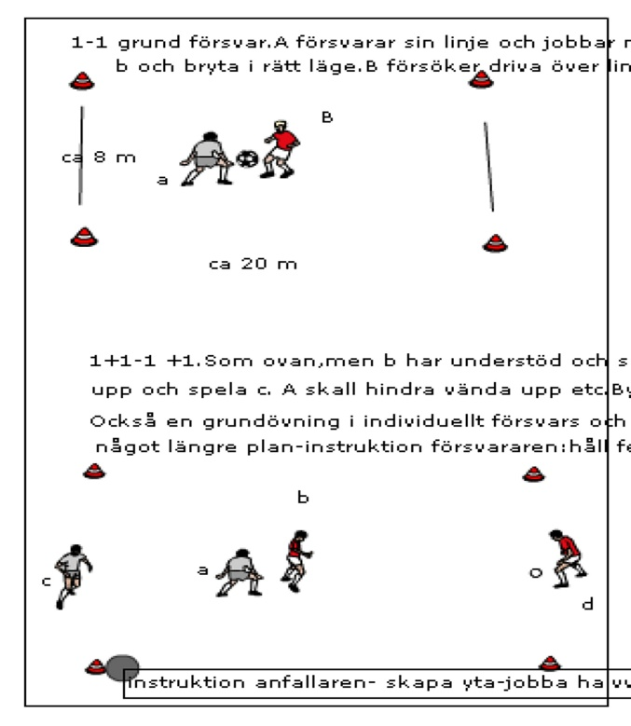
  - grundövning och 1+1-1+1 stegrad med understöd.

Ett system där man tränar grunderna defensivt(i första hand) 1-1 och 2-2 med fokus på enskilt försvarsarbete 1-1 och samordnat försvarsarbete 1-1. Vanligt att lägga in i pulseringsform under försäsong och då man vill bryta ner spelsystemets defensiva del och bygga upp från grunden.
Instruktionspunkterförsvar:
Rätt fotställning, böjda knän, rätt avstånd, hindra vända upp, styra, avvakta, fördröja mm
Instruktionspunkteranfall:
Rättvänd: utmana, rätt avstånd, ner i tempo-växla tempo. Finta-dribbla.
Felvänd: sidan åt, kroppskontakt, skapa yta genom avledande rörelse, tålamod-tillbakaspel , ögonkontakt mm

2-2 grundövning
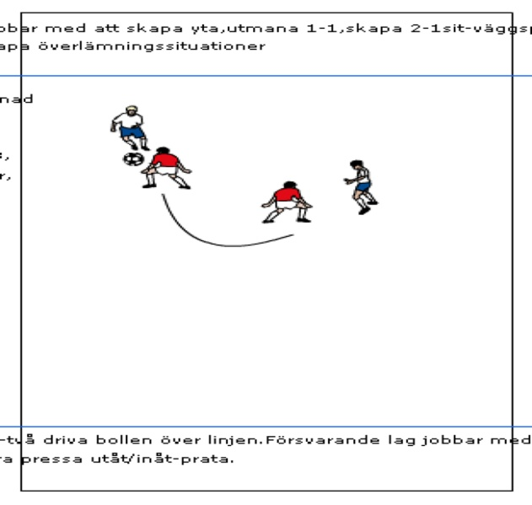
2-2 grundövning
Anfallsmässigt:
Utmana , överlappa, understöd till felvänd spelare (play the way you face), överlämning,
Skapa yta för varandra
Försvarsmässigt:
Pressa bollhållaren, styr utåt/inåt, täckning –understöd, prata, flytta in ,håll uppe linjen.

Metod med mål i stället för linje att försvara

2-2 med två småmål att försvara – grund

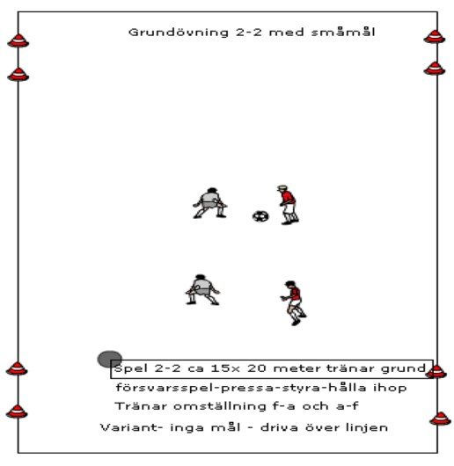
2-2 med två småmål att försvara – grund
Ett alternativt system där man jobbar från 2-2 upp till 4-4 med mål att försvara och som jag personligen tycker är bättre än det där man försvarar linjen, men det är nog en smaksak

3-3 med tre småmål -grundövning
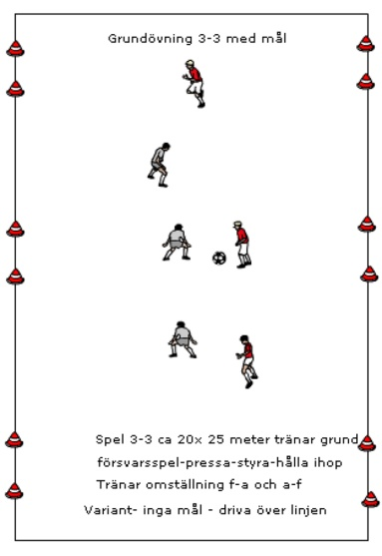

Halvplansspel 4-6 småmål 4-4
Halvplansspel 4-6 småmål
Nu jobbar lagdelen ihop med att flytta över och att centrera.
Bra att träna linjearbetet på också (dvs att hålla ihop, centrera och hålla linjen i försvarsspelet. Tränar också omställningen från försvar – anfall bra. Anfallsmässigt: tålamod balans etc.

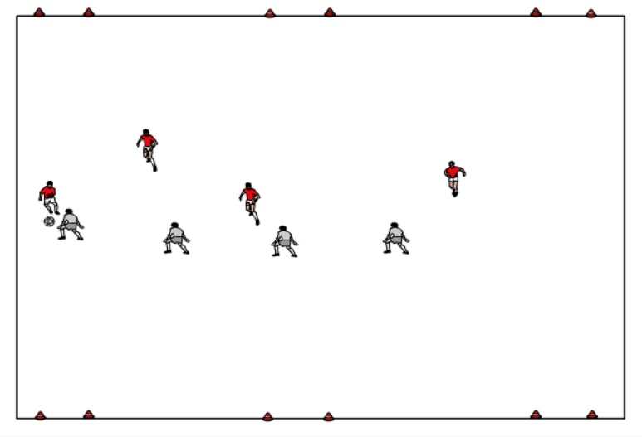

Manchester C–grund
2-2

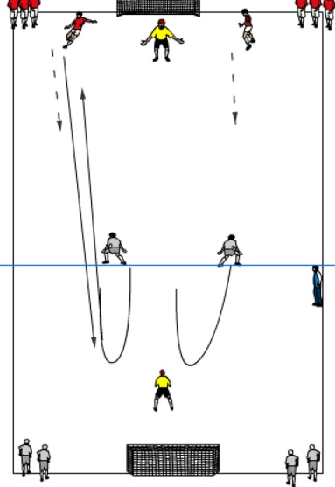
Manchester – grund
Ytterligare ett sätt att jobba med att bygga upp ett försvarsspel och som lägger med målvakten och också inleder med att returnera bollen flytta fram linjen och börja försvara. Användes av Sven-Göran Eriksson och Hasse Backe när man jobbade med att organisera upp Manchester Citys försvarsspel
Spelet startas med lång pass som hotar ytan bakom backlinjen, backlinjen faller ner , nickar tillbaka bollen till anfallande lag , lyfter upp linjen så långt man kan och börjar sedan försvara.
Inga bollar bakom- inga bollar mellan
Steg 1. Spel 2-2 yta ca 30 brett och 50 lång.

Steg 2. Spel 4-5 med samma principer

Manchester City 4-5
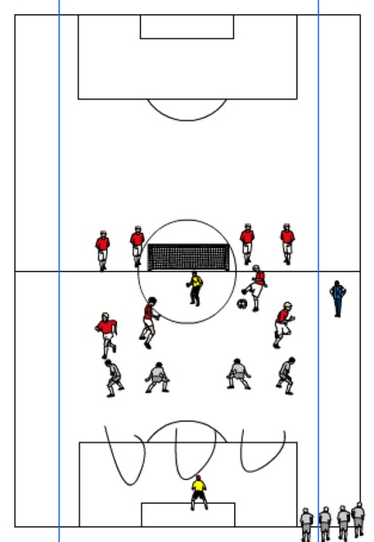

Spel 8-8 med Manchesterprinciperna.

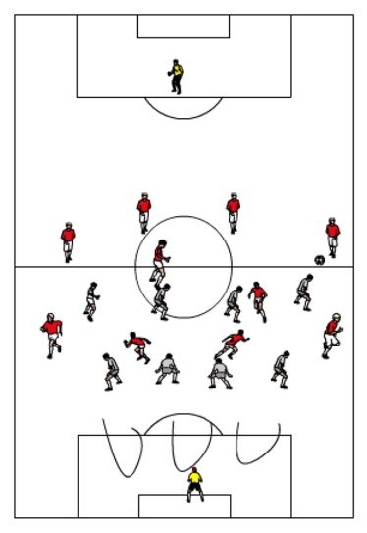
Stuart Baxters pressövning
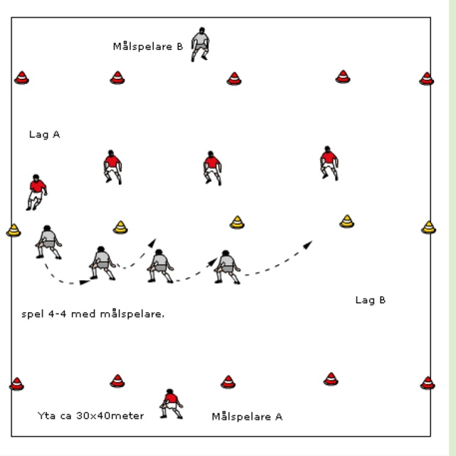
Stuart Baxters pressövning
Mycket bra övning för att träna samordnad press och täckning samt att spela förbi.
Lag A skall via snabba passningar i sin yta hitta sin målspelare som finns bakom lag B. Bollen måste gå efter marken. Lag B skall flytta över och stänga passningsmöjligheterna genom samordnad press-täckning. Lagen stannar i sina ytor.
Målspelarna rör sig fritt i sin yta. Instruktion försvar. Närmsta spelare pressar och styr-övriga täcker mot bollsidan och bildar linje bakom pressande spelare. När bollen spelas inåt flyttar näste spelare fram i press- övriga bildar linje och täcker. Grundträning för positionsanpassat försvar - man håller sin inbördes ordning. Varje zon ca 15 x 20 meter-målzon 2x20 meter.

Spel anfall-försvar 6-6

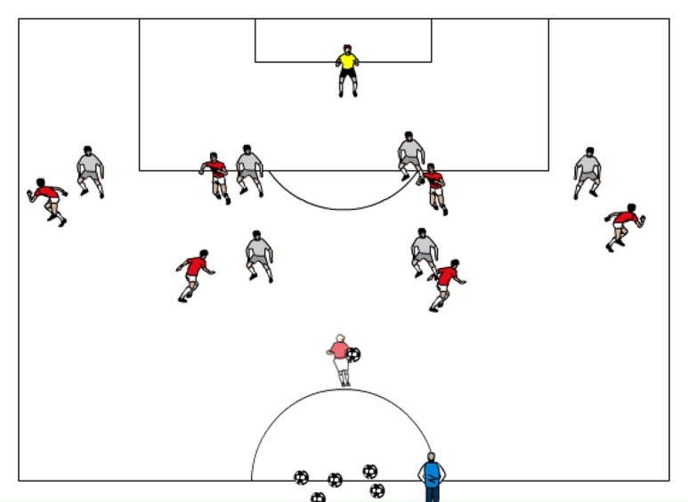
Spel anfall-försvar 6-6
Ytterligare ett sätt att jobba med försvarsspelet, nu i kombination med att träna anfallsstruktur. Från mitten tränar man anfallarnas anfallsspel och försvarsspelarnas organisation. Statar man från målvakten så tränar man ”försvarsspelarnas anfallsspel och anfallsspelarnas försvarsspel ( ja , jag vet att alla är anfallsspelare när Vi har bollen).Ett funktionellt sätt att träna i sin riktiga position och säkert det bästa alternativet för träningsgrupper som inte kan spela 11-11 på träning. Bra också när man skall träna in strukturer med ungdomar.

Askis övning träna anfall/försvar utan mv
Askis träna eget anfallsspel/försvarsspel utan mv
Jättebra övning att träna det egna anfallsspelet eller försvarsspelet.7-10 spelare/lag. Mål genom att driva över mållinjen (straffområdeslinjen. Spel mellan straffområdena. Spelstart från någon av de fyra positionerna. Vid träning anfallsspel- uppspel t.ex. på forward – tillbakaspel och sedan jobb med eget spel. Fri mottagning. Träning försvarsspel- långt uppspel mot backlinjen-returnick – framflyttning och jobb med defensiva spelet. Gärna ett offsidetänk så att det känns normalt. Boll ut= start nerifrån. Bra att träna passningsspelet/presspelet etc då man inte har tillgång till mv. Uppställning enligt det spelsystem man vill jobba in. Går att spela med tillslagsbegränsning.
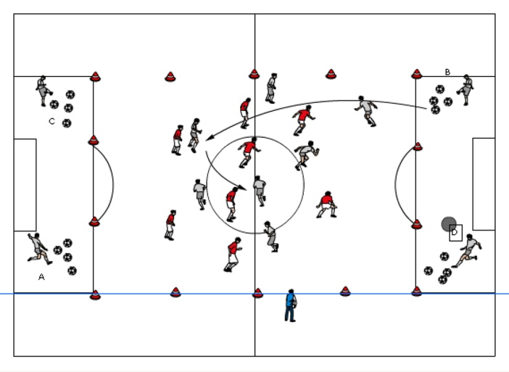

Uppspelsövningar och omställningsövningar

Uppspelsövning 8-2 grundövning i 4-4-2
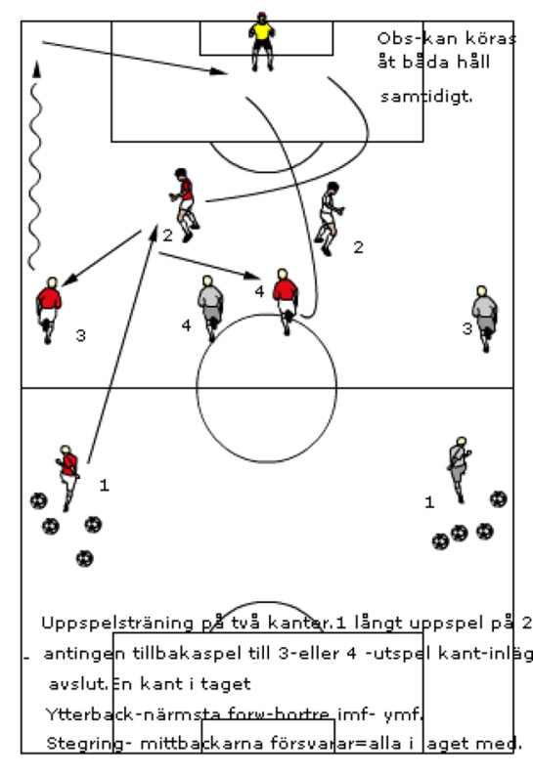
Uppspelsövning 8-2 grundövning i 4-4-2
Uppspel från Ytterbacken 1 till närmsta forward (2) som får understöd av bortre innermittfältaren (4) och yttermittfältaren på samma sida (3). Antingen utspel från innermittfältaren till yttermittfältaren, eller direkt på yttermittfältaren som antingen löper ner på kanten själv eller blir överlappad av backen. Rytmen Uppspel – tillbakaspel- utspel kant- inlägg – avslut.
Samma positioner på andra sidan. Vill man sätt ihop övningen kan man spela med de åtta involverade spelarna och använda sina mittbackar för att försvara med mv. Då är alla 11 involverade. Notera det tänkta senariot: Närmsta innermittfältare möter och öppnar linjen mellan backen och forwarden- bortre innermittfältaren löper upp i understödjande position. Bortre yttermittfältaren kommer in och täcker, vilket innebär att mittfältet blir: Hög yttermittfältare på bollsidan-låg mötande närmsta innermittfältare – hög djupledslöpande bortre innermittfältare och balanserande låg bortre yttermittfältare.

Skuggspel 4-2-3-1
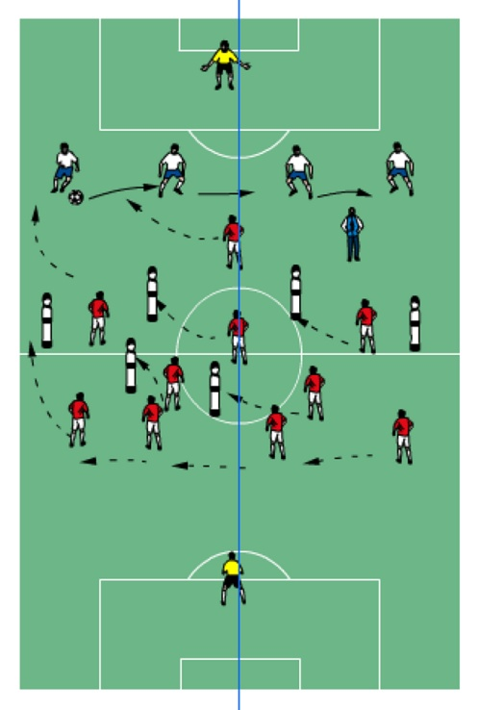
Skuggspel 4-2-3-1
Man flyttar lugnt i sidled och väljer sedan läget där man kliver fram i en mycket tuff press, och med en överflyttning där bortre innermittfältaren kommer in till mitten och även den bortre balansspelaren kommer över långt mot bollen. Övertaliga spelar vilar och så byts man av. I backlinjen finns alltid en beredskap för den långa bollen och tre spelare stannar och faller i linje. Man styr in spelet i planen om man hinner. Noterbart är också att man är påfallande aktiva i skuggspelet och noga med att jobba hem efter att man pressat.
Noterbart är också att man lagt ett band som markerar mitten av planen i djupled. Detta för att man enklare skall kunna känna sin position i sidled.

Uppspelsövning 4-2-3-1 med inlägg-avslut

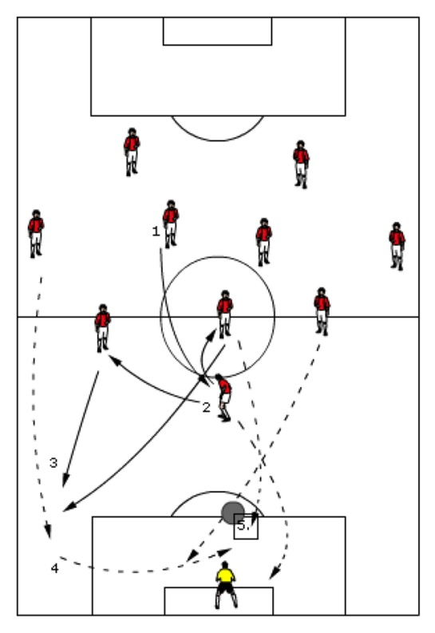
Uppspelsövning 4-2-3-1 med inlägg-avslut
Man arbetar 6 och 6 med besättning av positionerna defensiv mittfältare/mittback de tre offensiva och centern.
Uppspel från defensiv på felvänd center som sökt sig ut lite mot bollsidan. Tillbakaspel till yttermittfältare på samma sida eller till Nr 10- utspel på kant till löpande back – inlägg-avslut med center + de tre offensiva inne i straffområdet. Lägg gärna ut koner i de sex positionerna så att man kan rotera. Pröva lite olika varianter på uppspel.

Rundspel-omställningsövning i 4-3-3 Patrik – obs..

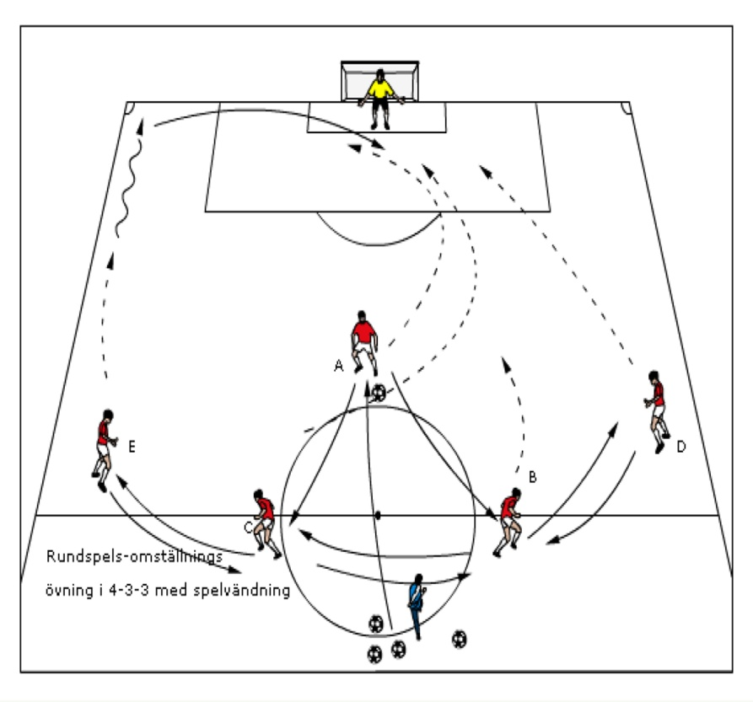
Rundspel-omställningsövn i 4-3-3
En övning som tränar rundspel i backlinjen men som sedan ställer om och blir en spelvändnings- inläggs-avslutsövning. Uppspel från tränaren på mötande defensiv mittfältare A. tillbakaspel till mittback B-utspel till ytterback D-som sätter tillbaka till B – som (helst direkt) spelar cross till löpande E (som nu är ytter) A blir efter tillbakaspelet center C blir offensiv mittfältare och löper in på bortre ytan. D blir bortre ytter och skall in i bortre delen av straffområdet. Övningen börjar alltså med rundspel i backlinje + defensiv mittfältare, men blir sedan efter spelvändning Center–yttrar och två offensiva mittfältare.
Variant: Man låter bollen gå i backlinjen två varv och kanske tar hjälp av mittfältaren fler gången innan uppspelet kommer. Nästa gång kommer spelvändningen åt andra hållet.

Arsenalarn- omställningsövning –Tuff aerob övning-anfall-försvar-vila

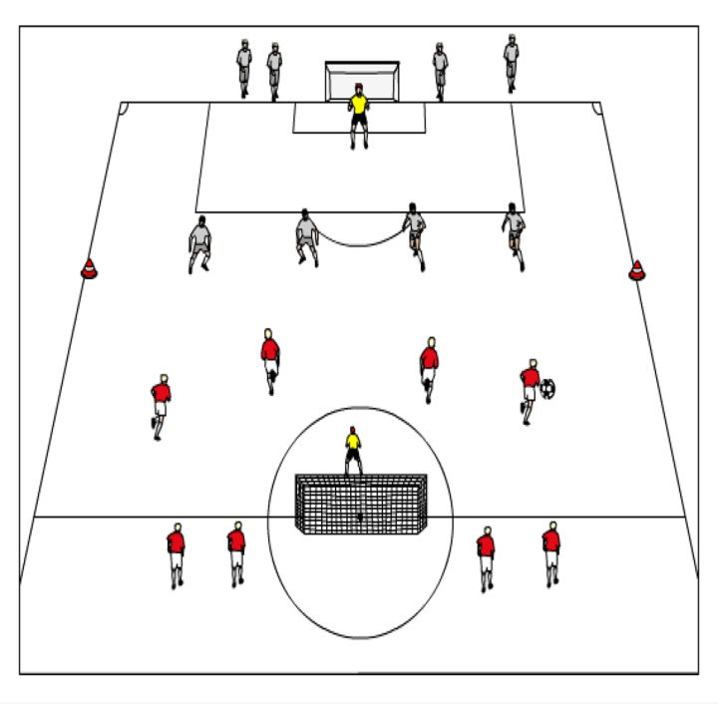
Arsenalarn-fyrlagsspel
Klassisk övning – först använd av Arsenal. Två lag som i sin tur är delade i ytterligare 2(två kedjor). Rytmen är anfall-försvar-vila. Lag 1 startar med ett anfall mot lag 2 som försvarar och går av. Efter avslut kommer lag 3 in och anfaller mot försvarande lag 1 som försvarar och går av. Lag 4 anfaller nu mot lag 3 som försvarar osv. Lagom yta att spela i är ca en halvplan upp till mellan straffområdena. För att få tempo: man måste jobba tillbaka till egen planhalva innan man får bryta. Anfallet får inte starta innan det andra avslutats och alla anfallande spelare måste med upp i anfall så att man får löpa ut. Antingen spelar man på tid eller antal-ofta bra med antal för att skapa motivation. En areob övning som stora krav på arbete .Tränar omställning off och def. Bra att pulsera

Omställningsövning Valencia(4-2-3-1)

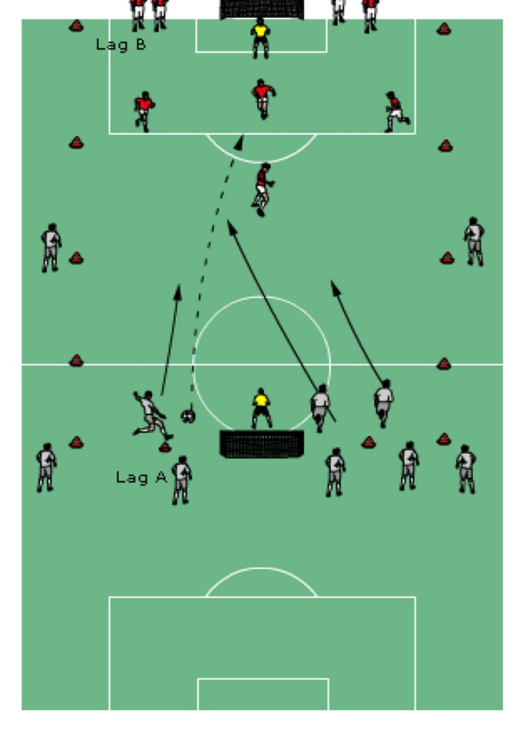
Omställningsspel i 4-2-3-1( från fortbildningsresan till Valencia 2008)
Lag a består av 3 centrala försvarsspelare som spelar upp bollen till lag b och kliver fram för att pressa. Man pressar i en triangel(vår analys var att man gjorde det för att behålla samma principer i spelet fast man var en man mindre dvs. Egentligen skulle man varit 3-1, men man fick alltså klara sig utan den centrale mittfältaren för att övningen skulle bli optimal). Lag B skall komma till avslut snabbt i en 4-3 situation. Efter avslutat anfall ställer lag A om till anfall genom att få med sina två kantspelare och starta ett anfall i 5-4..Spelstart genom att mv kastar ut bollen till en kant. Lag B ställer om till defensiv i en 4-5 situation. Bakom varje mål finns en vilande uppställning så rytmen blir anfall –försvar-vila , eller försvar-anfall-vila. Efter ca 10 minuter skiftar lagen så att man startar från andra sidan. Man anfaller alltså alltid i övertal och försvarar i undertal.
Noterbart är också att man lagt ett band som markerar mitten av planen i djupled. Detta för att man enklare skall kunna känna sin position i sidled.

Rundspel-omställning 4-4-2 -Uffe
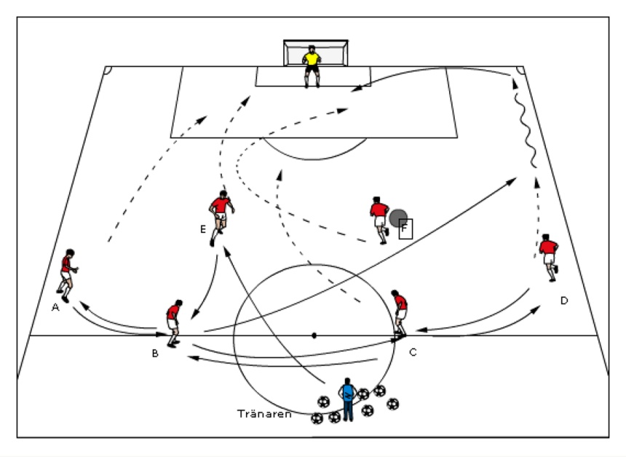
Rundspel-omställningsövn i 4-4-2
En övning som tränar rundspel i backlinjen men som sedan ställer om och blir en spelvändnings- inläggs-avslutsövning. Uppspel från tränaren på mötande defensiv mittfältare E. tillbakaspel till mittback B-utspel till ytterback A-som sätter tillbaka till B – som (helst direkt) spelar cross till löpande D(som nu är ytter) E+ F blir efter tillbakaspelet forwards och löper in timat mot första resp andra stolpe. A blir bortre yttermittfältare och skall in i bortre delen av straffområdet Övningen börjar alltså med rundspel i backlinje + 2 innermittfältare ,men blir sedan efter spelvändning 2 forwards –2 yttermittfältare och två innermittfältare.
Variant: Man låter bollen gå i backlinjen två varv och kanske tar hjälp av mittfältet fler gången innan uppspelet kommer. Nästa gång kommer spelvändningen åt andra hållet. Jobb 6 och 6 med funktionella positioner. Lämpligt med två – tre grupper –jobba med en dryg halvplan.

Uppspelsövning Craig Brown 9-4

Spelet startar från 1 som spelar upp på mötande(imf?) som i sin tur väljer om han vill vända upp-sätta ut på kanten – eller spela tillbaka. Använder man ena kanten så vill man ha en överlapp innan inlägg och att andra kanten skär in för att vara med i avslutet. Uppspelaren och de två innermittfältarna roterar. Försvarande lag håller ihop fyrkanten och försvarar med målvakt på många inlägg. Spelyta 2/3 plan ca.

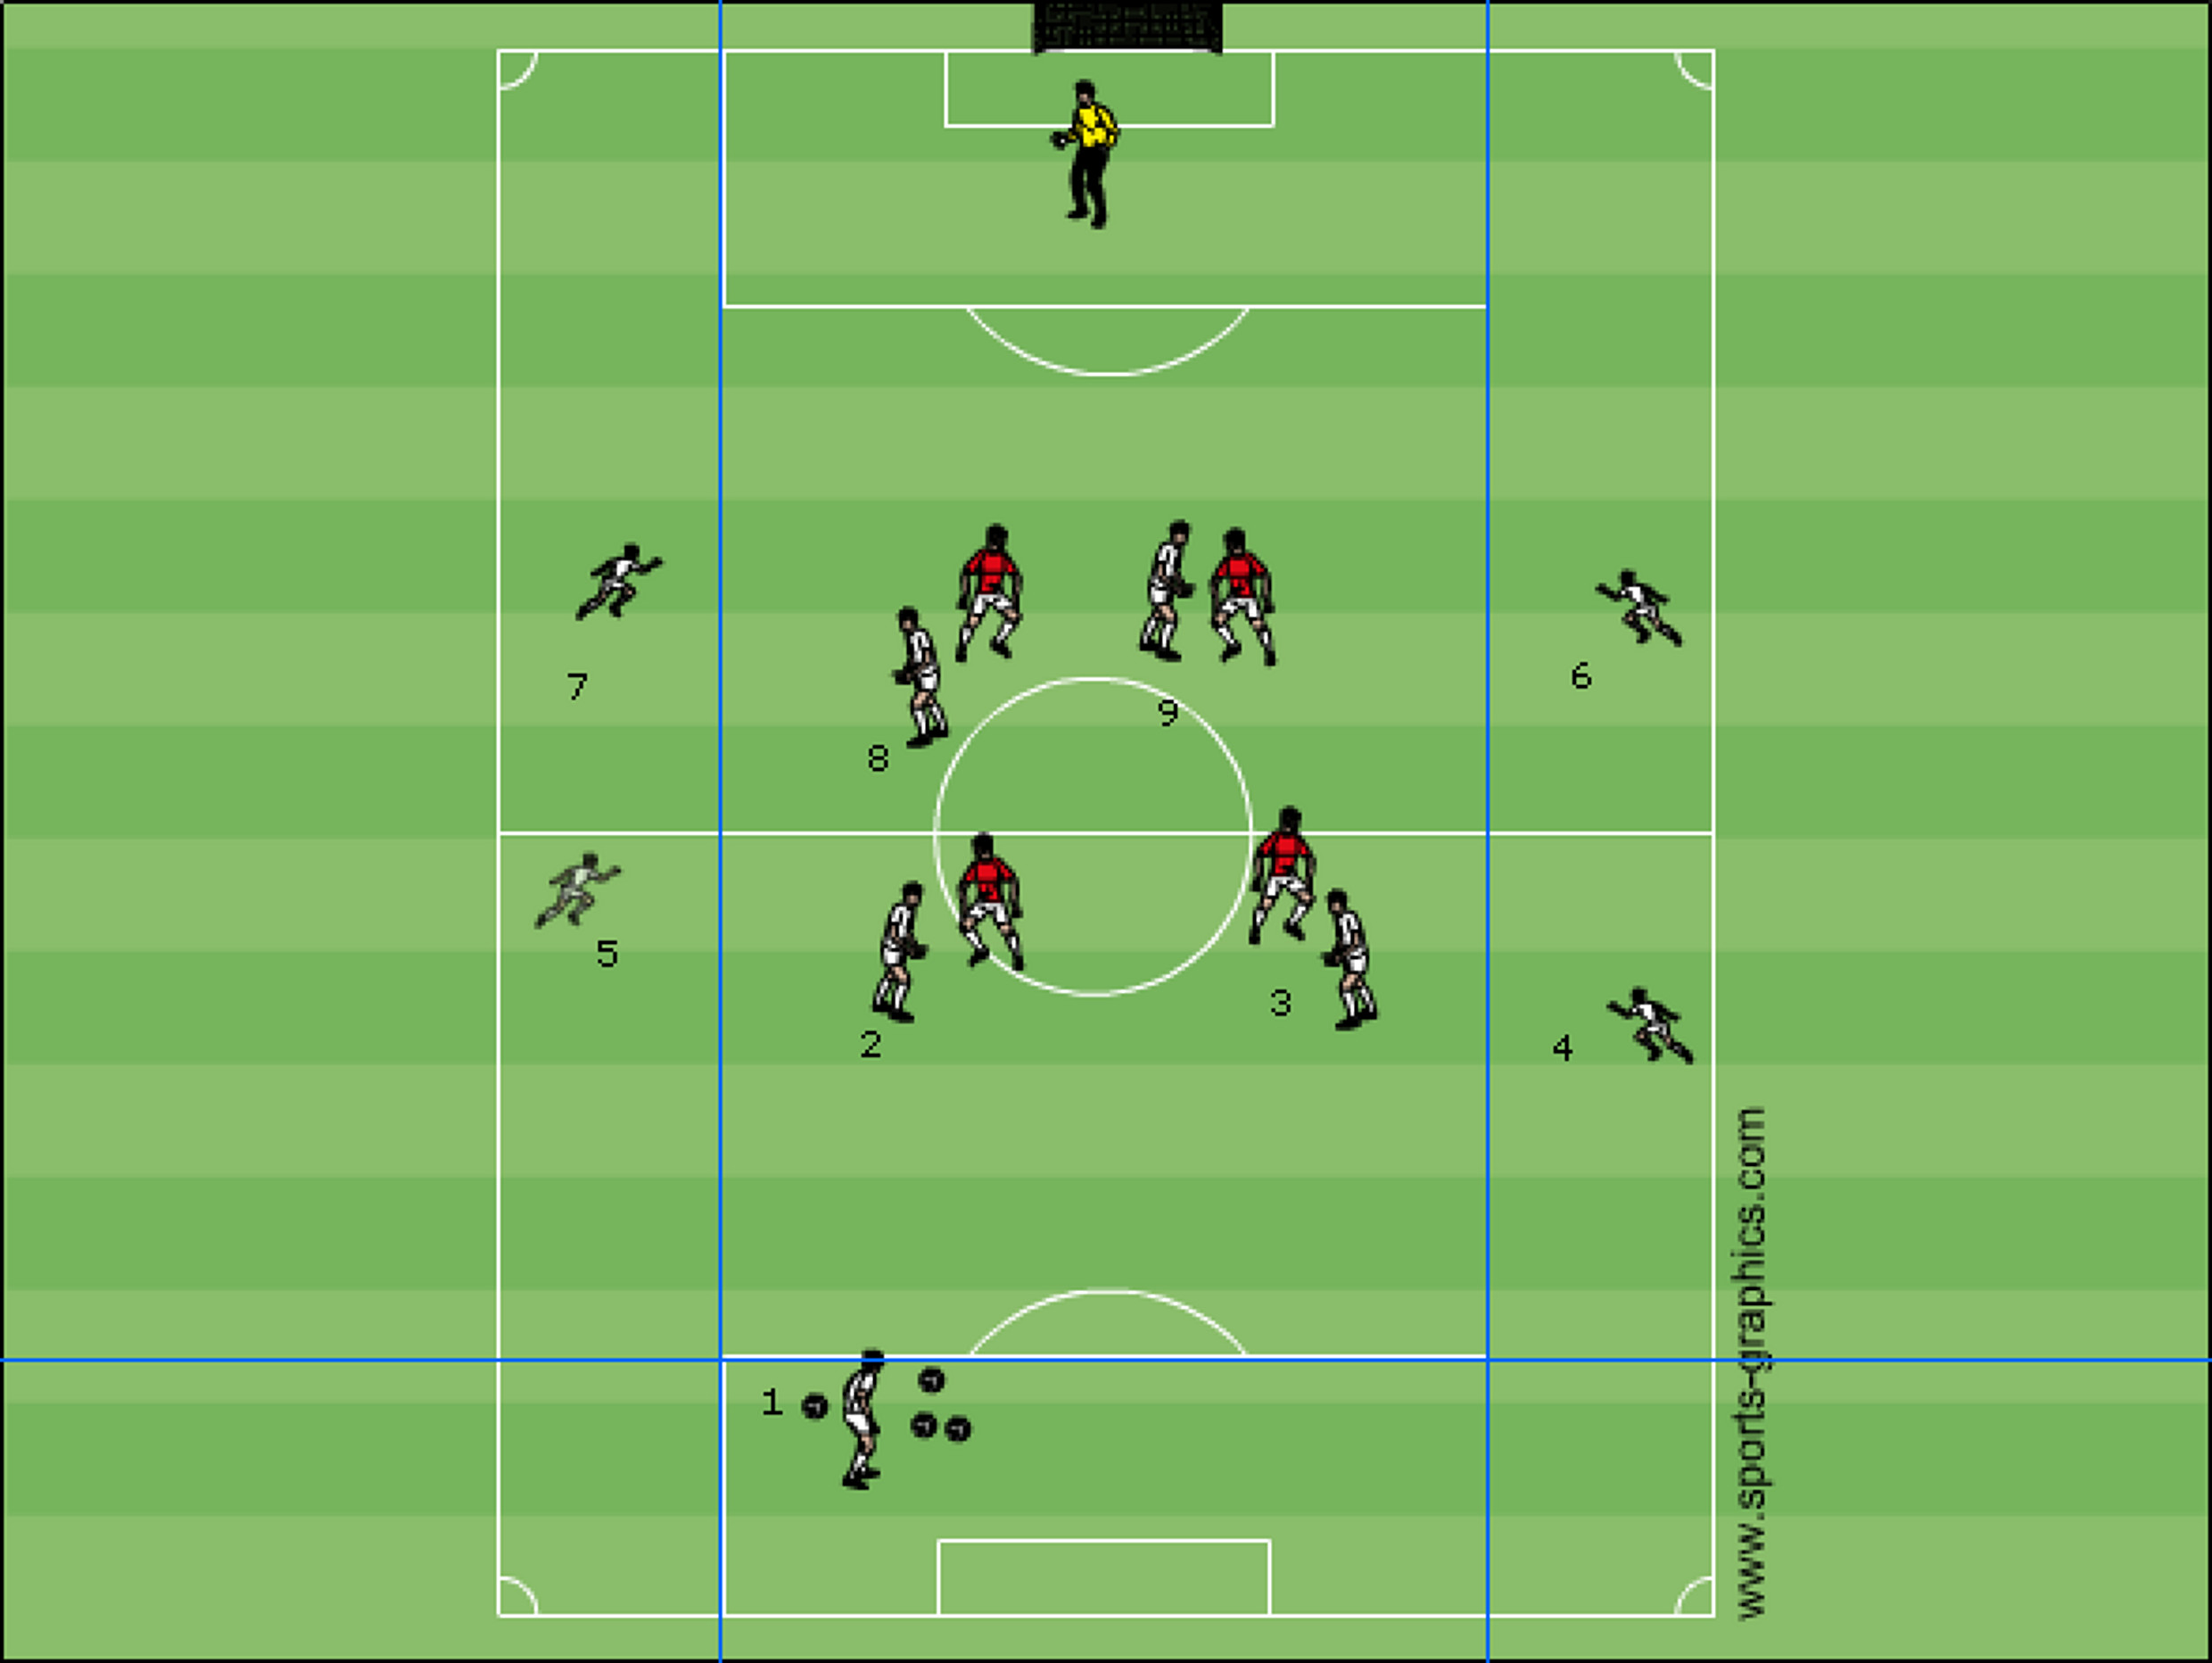

Craig Brown Spel 7-7 med 1 kant bemannad.

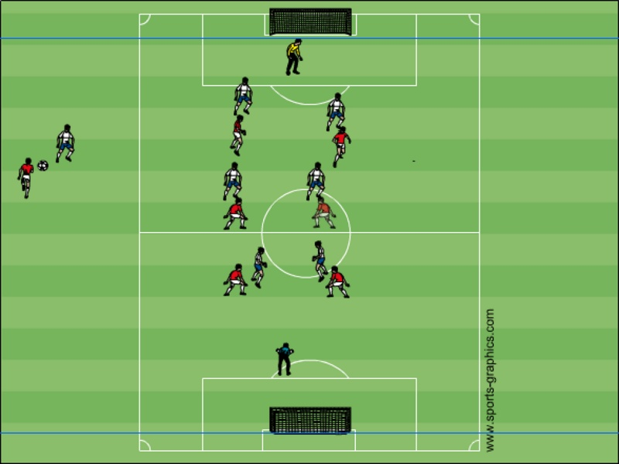
Spel 7-7 med mv 2-3-2

där man spelar med 2 centrala spelare och en kant som är bemannad åt båda håll (1-1 på kanten) Intressant

Avslutningsövningar

Avslut/försvar Tommy Söderberg

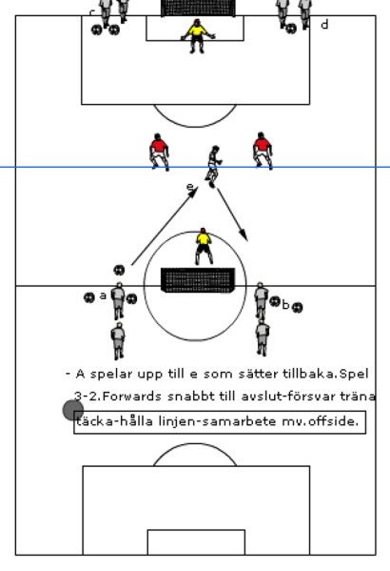
Avslut/försvar Tommy Söderberg
På en landslagssamling i Göteborg visades denna övning upp. En fast anfallsspelare och 2 fasta försvarare(ev x 2). Man jobbar parvis – uppspel på forwarden som sätter tillbaka – sedan spel 3-2 med ambition att komma till snabbt avslut. Försvarande lag håller ihop och håller linje. Spelas med offsidetänk. Efter avslutat anfall kommer nytt anfall från andra sidan (tänk på att inte starta innan man är klar.

Avslut för alla –skott 1.

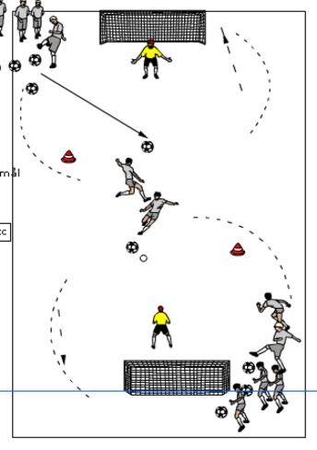
Avslut för alla-skott
Övningen går mot ett mål. Ledet vid stolpen-förste spelare har ingen boll- löper ut – rundar konan- avslutar på rullande boll mot-går på retur och hämtar ev boll. Tänk på avstånd till målvakt och att tempot inte blir för högt. Samma på andra sidan. Byt håll.
Avslut för alla –skott 2
Avslut för alla – 2 mål
Målen ca 40 meter ifrån varandra. Boll från ena ledet över till andra målet. Leden vid stolparna diagonalt. Mottagning skott-medtagning skott. Tränar den långa höga passningen.
Observera tempot så att mv hinner med. Tävla.
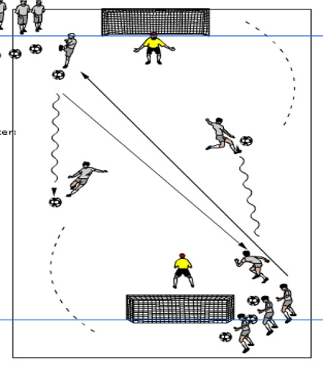

Avslut på 2 med inlägg.
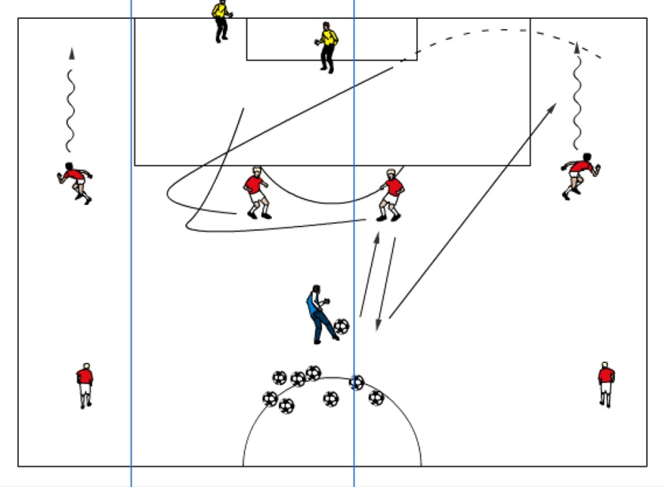
Avslut på 2 med inlägg.

1 med bollen centralt + 1 inläggare + 2 forwards + mv jobbar med avslut
Boll på forward – tillbaka – ut på kant in med alla tre för avslut. Olika varianter på inspel från kanten. Sedan med boll från kant utan utspel där man jobbade med mottagning bröst/medtagning och skott etc.

Forwardsavslut på 2 drill med en kant

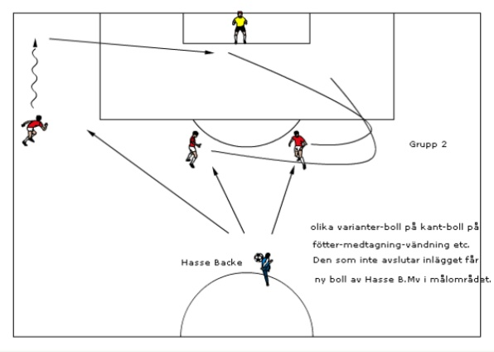
Avslutsträning med en kant och två forwards
Olika varianter. Kanten får boll från tränaren direkt-forwards jobbar med inlöp och avslut-den som inte avslutar inlägget kommer ut och får boll av tränaren för ytterligare ett avslut.
Uppspel från tränaren på forward som sätter tillbaka-ut på kant – inlägg – avslut – ut och hämta ny boll.

Avslut med vägg och plastgubbar
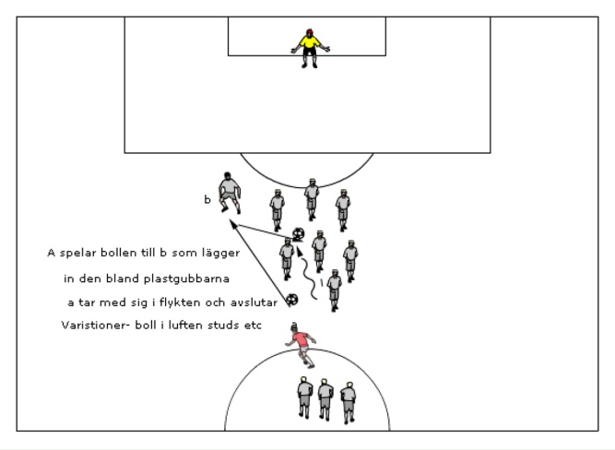
Avslut med vägg och plastgubbar
Ställ plastgubbarna i en klunga. Jobba med väggspel där man skall hålla hög fart igenom plastgubbarna. Varianter: Driv igenom med fart – avsluta
Lyft upp bollen i luften så att man får ta med bollen igenom klungan osv.

Avslutsövning Björkö
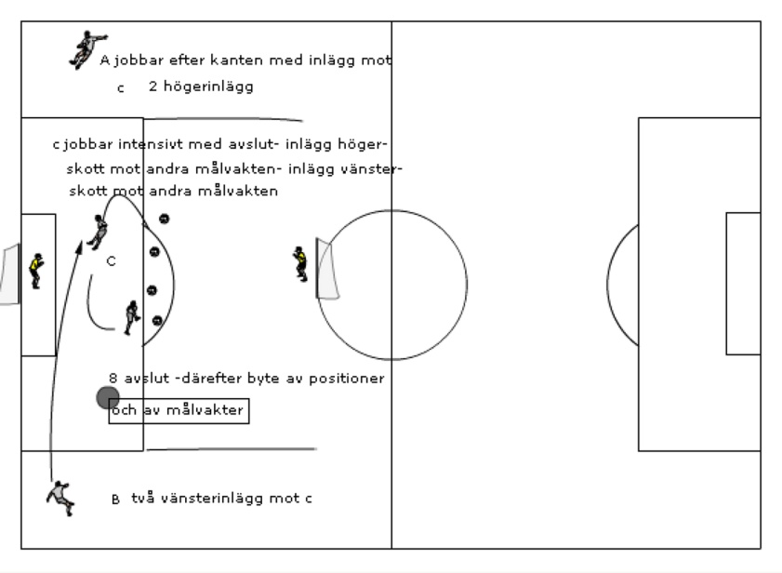
Avslutsövning Björkö
Drillövning med två kantspelare, två målvakter och en central forward. Kan bli ett stänk av anaerob träning för avslutaren och för målvakten, men skall man upp i 100 avslut/vecka så…
1. Inlägg höger-nick-volley
2. Skott på liggande boll mot andra målet.
3. Inlägg vänster-nick/volley.
4. Skott på liggande boll mot andra målet-med näst bästa foten.
Byte av positioner.

Skottmatchen

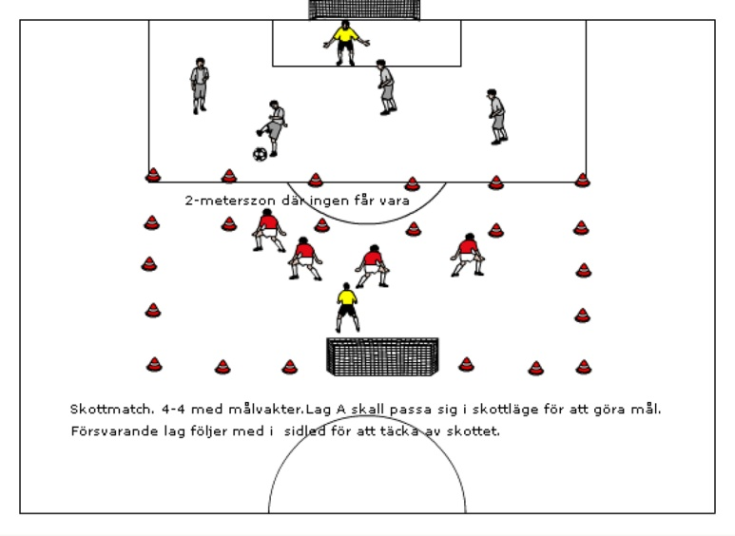
Skottmatchen-distansskott.
Spel 4-4 alt 5-5 med målvakter. Lag A skall spela sig i skottläge på sin egen yta. Lag B flyttar fram och täcker skotten. Mellan spelytorna finns en zon på ca 2 meter. Det gäller att spela snabbt i sidled för att få skottmöjlighet. Mv jobbar för att se bollen. Många bollar och korta matcher.

Avslutsövning Hattric
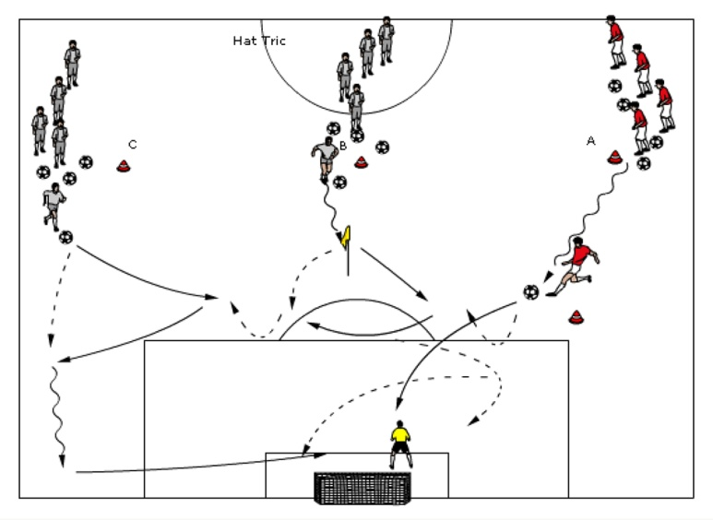
Hattrick. En rolig avslutsövning.
A löper fram fintar inåt och skjuter från vinkeln. Därefter vänder han upp och blir vägg för B som driver fram och utmanar figuren – väggar och avslutar. B vänder sedan upp och blir vägg för C som spelar vägg- får tillbaka och driver ner till kortlinjen för inlägg. A och B timar nu sina löpningar in för att komma i avslutspositioner på främre och bakre stolpen.
Därefter flyttar A - B, B - C och C till A om man inte jobbar positionsanpassat. Observera – vänd på övningen efter ca halva tiden.

Avslutsövning Aberdeen U 19 1-1 mot mål med mv (Stegras till 2-2) ca 15 minuter

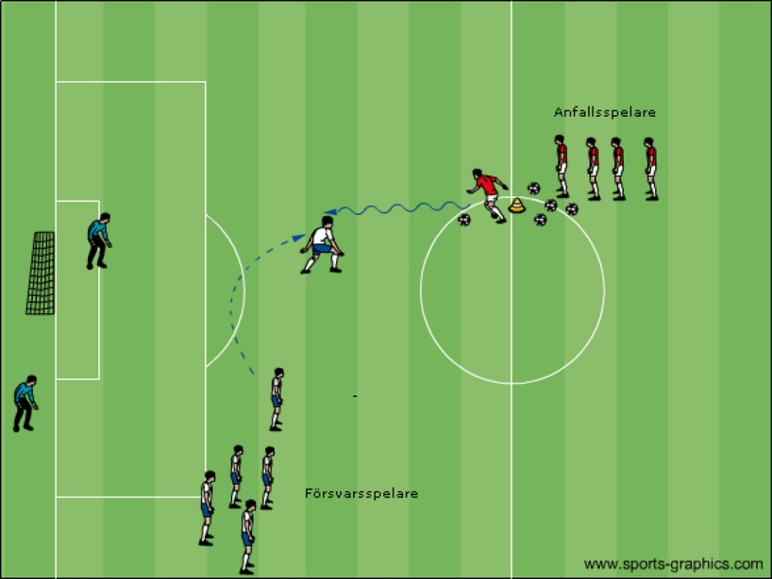
Avslutsövning 1-1 mot mål med mv (Stegras till 2-2)
Anfallsspelaren utmanar och skall snabbt ta sig till avslut. Försvararen kommer in från sidan och skall försvara 1-1.
2 mv byts av.
Stegring: Anfallaren attackerar och möts av två försvarare som kommer ut.
Anfallsspelaren får hjälp av ytterligare en överlappande spelare i en 2-2 situation där det gäller att komma till avslut.

Nedvarvningsövningar

Fotbollstennis pingisregler.

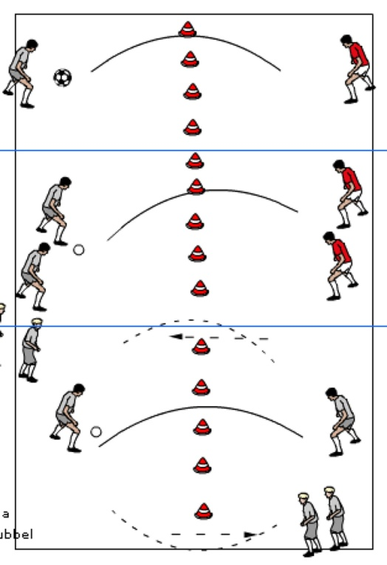
Fotbollstennis pingisregler.
Jätterolig teknikövning som tränar volleyteknik och timing samt tålamod. Bässt taktik är att gneta.
Singel- bollen måste studsa yta ca 5x5 meter/planhalva.
Dubbel- man tar varannan boll som i dubbel bordtennis Något större plan
Rundpingis-Finalen till tre.
Något större plan
Bra uppvärmning/nedjoggning

Fotbollsgolf

Fotbollsgolf
Nedvarvningsövning för läger eller när man vill käcka till det.
